Федеральное государственное бюджетное образовательное учреждение высшего образования
РОССИЙСКАЯ АКАДЕМИЯ НАРОДНОГО ХОЗЯЙСТВА и ГОСУДАРСТВЕННОЙ СЛУЖБЫ при ПРЕЗИДЕНТЕ РОССИЙСКОЙ ФЕДЕРАЦИИ
СЕВЕРО-ЗАПАДНЫЙ ИНСТИТУТ УПРАВЛЕНИЯ
Средний пр.,В.О., д.57/43, Санкт-Петербург, 199178, тел.: (812)335-94-94, факс: (812)323-99-26, e-mail: sziu@ranepa.ru

06.03.2023 | № | 75-26/42
На № | от

Российская академия народного хозяйства и государственной службы при Президенте Российской Федерации (далее – РАНХиГС) постановлением Правительства Российской Федерации от 13 марта 2021 года № 369 утверждена федеральным оператором программы организации профессионального обучения и дополнительного профессионального образования отдельных категорий граждан в рамках федерального проекта «Содействие занятости» национального проекта «Демография».
В соответствии с Постановлением Правительства РФ от 27.05.2021 N 800 "О реализации мероприятий по организации профессионального обучения и дополнительного профессионального образования отдельных категорий граждан на период до 2024 года" участниками программы могут быть следующие категории граждан:
- граждане в возрасте 50 лет и старше, граждане предпенсионного возраста;
- женщины, находящиеся в отпуске по уходу за ребенком до достижения им возраста 3 лет;
- женщины, не состоящие в трудовых отношениях и имеющие детей дошкольного возраста в возрасте от 0 до 7 лет включительно;
- безработные граждане, зарегистрированные в органах службы занятости;
- работники, находящиеся под риском увольнения, включая введение режима неполного рабочего времени, простой, временную остановку работ, предоставление отпусков без сохранения заработной платы, проведение мероприятий по высвобождению работников;
- граждане Украины и лица без гражданства, постоянно проживающие на территории Украины, которые получили удостоверение беженца или свидетельство о предоставлении временного убежища на территории Российской Федерации;
- граждане из числа молодежи в возрасте до 35 лет включительно, относящиеся к следующим категориям:
- граждане, которые с даты окончания военной службы по призыву не являются занятыми в соответствии с законодательством Российской Федерации о занятости населения в течение 4 месяцев и более;

- граждане, которые с даты выдачи им документа об образовании и (или) о квалификации не являются занятыми в соответствии с законодательством Российской Федерации о занятости населения в течение 4 месяцев и более;
- граждане, находящиеся под риском увольнения (граждане, планируемые к увольнению в связи с ликвидацией организации либо с прекращением деятельности индивидуального предпринимателя, сокращением численности или штата работников организации, индивидуального предпринимателя и возможным расторжением с ними трудовых договоров);
- граждане, завершающие обучение по образовательным программам среднего профессионального или высшего образования в текущем календарном году (за исключением получивших грант на обучение или обучающихся по договорам о целевом обучении), обратившиеся в органы службы занятости по месту жительства, для которых отсутствует подходящая работа по получаемой профессии (специальности).
В 2023 году дополнительные профессиональные программы (повышения квалификации и профессиональной переподготовки) будут реализованы в Северо-Западном институте управления РАНХиГС в удобной для слушателей форме: онлайн и с использованием электронного обучения.

По завершении обучения слушатели получат два документа установленного образца РАНХиГС:
- удостоверение о повышении квалификации или диплом о профессиональной переподготовке (по выбранной программе);
- удостоверение о повышении квалификации по программе РАНХиГС (электронный ресурс) «Цифровая трансформация в государственном и муниципальном управлении».

Обучение осуществляется за счет средств федерального бюджета.
Вступительных экзаменов нет. Для того чтобы стать участником программы, нужно пройти регистрацию на портале Работа в России.
Заявку на обучение можно подать на сайте СЗИУ https://spb.ranepa.ru/demografia/.
Контактное лицо – Кулев Антон Юрьевич, директор учебно-консультационного центра управления государственными, муниципальными и регламентированными закупками (812) 335- 67-27, 8 (950) 001-0696.
Справочную информацию можно получить по телефонам: (812) 740-59-73, (812) 740-59-76,
(812) 740-59-77.

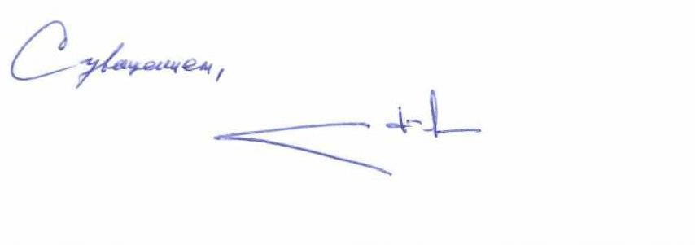
Приложение: Информационное письмо работнику организации на 1 л. в 1 экз.

Директор А.Д. Хлутков

М.Г.Булавинцева (812)740-59-73

